美国众议院议长“难产”记

原创 有里儿有面 [有理儿有面](javascript:void(0);)

**有理儿有面**

微信号 youli-youmian

功能介绍 你说是不是

2023-01-06[原文](https://mp.weixin.qq.com/s?__biz=Mzg3MjEyMTYyNg==&mid=2247579498&idx=1&sn=26fee43feee4756e9edc5a719f146c33&chksm=cef7e31ff9806a09bea1668ff3d053c94df5ceba1d09d296394c00ba84ff02794dc9b48d7897&scene=27#wechat_redirect&cpage=194) 发表于

收录于合集





**全文共3004字，图片9张，预计阅读时间为9分钟。**

**文章首发于“有理儿有面”（youli-youmian），欢迎大家在朋友圈和微信群转发。**

**公众号及其他平台转载请在后台留言。**



▼

两年前的1月6日，美国“国会陷落”一幕仿佛还在眼前，而今年的1月6日，刚“开张”三天的新一届国会就迫不及待地“开撕”，众议院议长席位在经过十一轮投票后，依然“难产”，成为华盛顿百年来头一遭，创造了历史。

对于吃瓜群众来说，不用进影院就能欣赏到一场好莱坞大戏，真是荣幸之至。

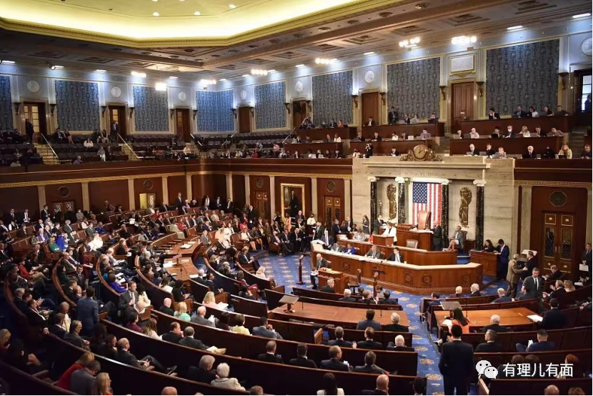

**十一轮选举“撕”不出一个新议长**

经过去年11月的中期选举，共和党人以微弱优势重新掌控众议院，众议院共有435个席位，共和党占222个席位，民主党占212个席位。当选议长需要得到简单多数支持，即获得至少218张赞成票。

按照以往惯例，共和党领袖麦卡锡应该能在新一届国会由少数党领袖升任议长。

然而，在第一天举行的三轮议长选举中，麦卡锡在第一和第二轮仅拿下203票，无法突破当选所需的过半门槛218票。

麦卡锡在第三轮表决甚至更少了一票，只获得有202票。

在选举第二天，又一个三轮投票过后，麦卡锡只拿到了201票，比前一天最后一次还少一票。

到了当地时间5日，美国众议院又举行了5轮投票，仍无法选出新议长。

截至目前为止，众议院共举行了11次议长选举投票，这也刷新了100年来的历史记录。

要知道，上一次国会迟迟选不出议长的情况发生在1923年，当时众议院举行了九次投票。

20名共和党极右翼保守派议员阻挡了麦卡锡的议长之路。

这些反对麦卡锡的议员认为他对保守派政策的努力不够充分。能想象到，此时的麦卡锡肯定是面红耳赤。

堂堂的共和党领袖居然不受待见，没有道理呀？

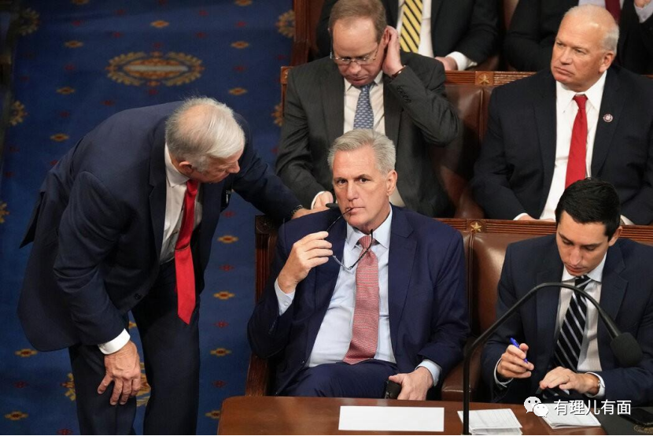

“神奇”的事情就这么出现了，经历了十一轮投票，都不能选出新议长，实在是令人大跌眼镜，“一场恐怖场景”“末日场景”“历史性时刻”，美国各界正在以各种词汇描述众议院内百年一遇的尴尬场景。

网友们不禁调侃：“要不你们石头剪刀布决定吧？”。

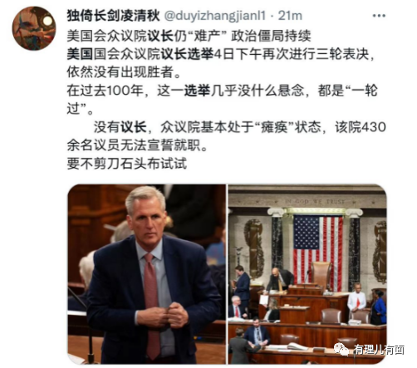

更有网友犀利吐槽：“比股价还有戏剧性。”。



**与共和党内部分裂形成鲜明对比，这次民主党人则显得是十分的“团结”**，在每次表决中都是全数212票支持新任众议院民主党领袖、来自纽约州的联邦众议员哈基姆·杰弗里斯。

虽然拥有所有民主党人支持，但在缺乏共和党人支持的情况下，杰弗里斯不可能当选为议长。

拜登实在看不下去了，据美国白宫网站发布的消息，在被问及其针对“议长之争”的看法时，他回应称，“那不是我（要考虑）的问题。

我只是认为，他们之间的事务往来花了这么长时间，这有些令人尴尬。世界上的其他国家都在看。你知道，他们在看，我们能不能行动团结一些？”。

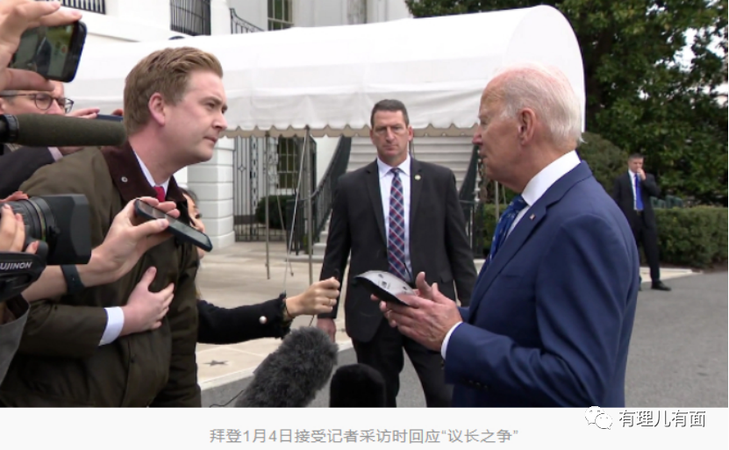

特朗普也打破沉默，在第二天的投票前，发文力挺麦卡锡并称，现在，是所有伟大共和党众议院议员投票给凯文的时候了……不要把一个伟大的胜利沦为一场巨大且尴尬的失败。

但特朗普出面后，麦卡锡甚至还多丢了一票。

这意味着，除了共和党建制派与极右翼之间的分歧外，共和党“极右翼”内部也在分裂。

**共和党内部为权力“开撕”**

实际上，这次反对麦卡锡的也主要是一些支持特朗普的极右翼共和党人，他们组成了一个自由党团，向麦卡锡提出一系列要求。

这些人嘴上批评着麦卡锡是建制派的傀儡，但脑袋里不过是在盘算着如何**瓜分权力**。

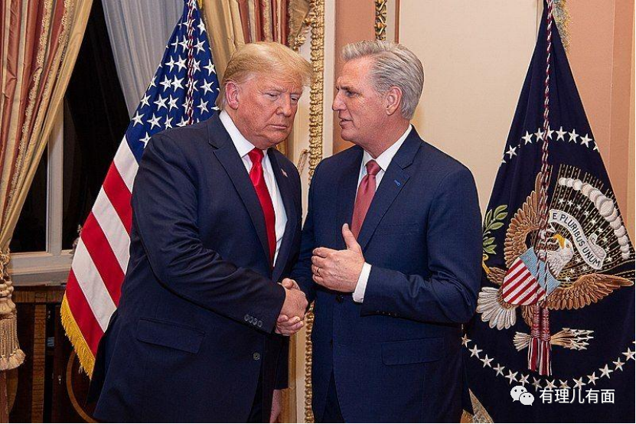

美国议员之内的斗争向来如此，只不过这次桌子下的交易未能达成，只能搬到了台面上。

极右翼的共和党人抱着只要自己不尴尬，尴尬的就是别人的心态，向麦卡锡索要更多权力。

其中最关键的分歧是，自由党团提出，只需一名议员就可以提议投票罢免议长，麦卡锡虽然作出妥协，但坚持他可接受的至少是5人。

据《纽约时报》援引三名知情人士报道称，在过去两天连续六轮投票未能胜出后，麦卡锡私下里同意了反对派提出的更多要求，包括允许一名议员在任何时候强制进行快速投票，把他从议长位置上“赶下来”，这将极大削弱议长权力。

知情人士透露，麦卡锡还承诺允许右翼派系在强大的规则委员会中挑选该党三分之一的成员。

此外，他还承诺将开支法案开放自由辩论，任何议员都可以在辩论中提出修改，包括那些旨在破坏或否决法案的修改。

但是，虽然麦卡锡做出了巨大让步，他的票还是一再丢失，十一轮选举也未能赢下党内保守派的支持。

坚决反对麦卡锡成为新议长的共和党众议员盖茨在第11轮投票前，甚至宣布提名特朗普担任众议院议长，他认为只有特朗普才能让众议院再次伟大。

麦卡锡则不以为然，仍然坚称，共和党人虽未能达成一致，但谈判已取得很大进展。

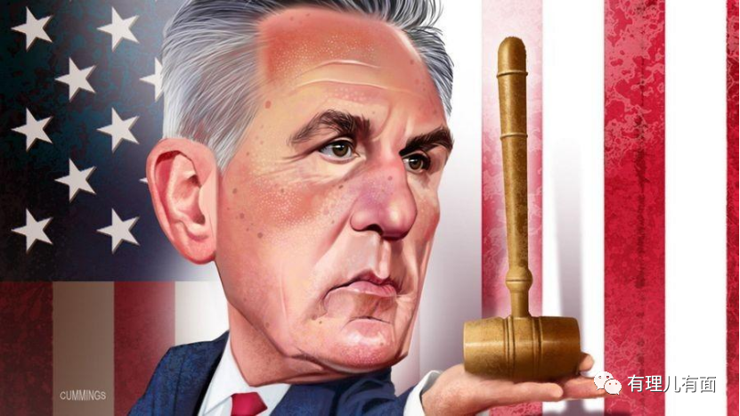

**麦卡锡，一个坚定的反华政客**

现年57岁的麦卡锡来自加利福尼亚州，一个坚定的保守派政治人物，更是一个顽固的反华分子，曾经信誓旦旦宣称当选众议长后，就要效仿佩洛西窜访台湾。

他曾称“在窃取知识产权方面，中国是排名第一的国家”，他还将美国芬太尼泛滥、新冠肺炎疫情等问题归咎于中国，并指责拜登政府不对华采取对抗政策。

麦卡锡誓言，共和党还将在高科技出口管制方面再度加码。

麦卡锡的对华强硬表态，不仅是在哗众取宠，以寻求更多政治上的支持，同时也折射出对华竞争，已成为美国政坛的共识。

**麦卡锡的议长之路漫漫其修远兮**

当前，美国众议院议长选举正在陷入“难产”中，结果无非有几个：一个是麦卡锡坚持并获胜，但做出了各种重大妥协；二是麦卡锡完全退出选举，其副手路易斯安那州众议员史蒂夫·斯卡利斯继续竞选。

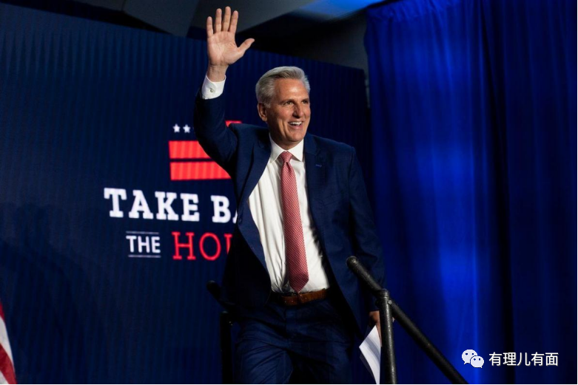

据新加坡《联合早报》称，共和党人在民主党人帮助下选出“折中人选”的可能似乎越来越大。

进步派民主党众议员卡纳表明，可能会支持一名温和派的共和党人成为议长，前提是对方同意与民主党共享传票权，并避免在政府资金和债务上限问题上采取边缘政策。

过去两年，很多共和党议员对在民主党主导下通过的重大法案感到不爽，并将责任推到了麦卡锡身上，迁怒于他。

随着以特朗普为首的极右翼势力的迅速壮大，那些具有这种思想的共和党议员们已经失去了民主精神。

如果他们自己的政治立场得不到表达，他们会一直“不爽”，而且一旦遇到合适机会这种“不爽”就会变成政治阻力，而丝毫不考虑社会利益。

也许明天，也许是后天，或许10天，更或许一个月后，不管怎样，麦卡锡的当选之路注定是漫长的。

**议长“难产”预示美国政治进一步撕裂**

从历史经验来看，国会政治的“势不两立”往往预示着大的动荡。

美国历史上曾发生过14次国会无法在首轮表决中选出议长的情况，其中13次都发生在南北战争之前，而在战争爆发前的1855年和1859年的两次选举，在表决次数“榜单”上位居前列，分别为133次和44次。

最近一次美国国会议长选举“难产”发生在1923年，当时众议院举行了九次投票，才选出共和党人弗雷德里克·吉利特出任议长。

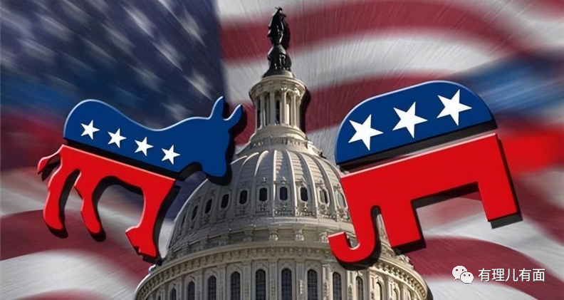

盖洛普的最新民调显示，在政治仇恨不断上升的情况下，90％的美国人预计今年会出现政治冲突。另据不久前的盖洛普民调，超七成美国人不认可国会工作表现。

这些都反映出美国社会对国内政治的极其失望情绪。同时也显示出，美国的“对抗民主”已经发展到晚期，并导致它困于“否决政治”的茧壳中，丧失革新动能，未来会更加激进。

**这样的一个美国，对世界而言是危险的。**

如果说，“国会山骚乱”是从外部进行的暴力冲击，那么，这次众议长选举促成的一场好莱坞“难产”大戏，算是彻底引爆了国会大厦的内部矛盾。

美国两党和各大利益集团之间的激烈互撕，将直接导致美国社会内部共识的丧失，加上因为能源危机、通胀危机引发的严重社会危机，美国的深层次危机随时可能爆发。

**在内讧持续恶化的背景下，美国很难保持自己的竞争力，甚至走向彻底分裂。**

**一表一里，更是让我们彻底见证了美国政治体制弊病扩散和不断加重的“伟大时刻”。**

**图片源自网络**





**关注公众号：**

**有理儿有面**

**理   性｜   揭   秘｜   探   讨**







### 精选留言

用户设置不下载评论